1 ความสำคัญและที่มา
เทคโนโลยีอินเทอร์เน็ตนับได้ว่าเป็นเทคโนโลยีที่มีการเปลี่ยนแปลงที่รวดเร็วมาในปัจจุบัน ซึ่งจะเห็นได้ว่าคำว่า อินเทอร์เน็ตเป็นคำที่คุ้นหูกันเพียงระยะเวลาไม่ถึง 10 ปี เลย เนื่องจากการเปลี่ยนแปลงที่รวดเร็วของอินเทอร์เน็ต ทำให้ทิศทางการพัฒนาโปรแกรมและซอฟท์แวร์ได้เปลี่ยนแปลงไปจากเมื่อก่อนที่โปรแกรมหรือ ซอฟท์แวร์ต่างๆ ถูกพัฒนามาเพื่อใช้งานกับเครื่องคอมพิวเตอร์เท่านั้น แต่ปัจจุบันนี้ไม่เพียง บราวเซอร์บนเครื่อง พีซีเท่านั้นที่สามารถใช้เข้าถึงอินเทอร์เน็ตได้ แต่โปรแกรมและซอฟท์แวร์ทุกชนิดที่ทำงานบน พีซี เครื่อง PDA โทรศัพท์มือถือ และอุปกรณ์ต่างๆ ก็สามารถเชื่อมโยงกับอินเทอร์เน็ตได้
ด้วยเหตุผลนี้ ไมโครซอฟท์เล็งเห็นว่าปัญหาหนึ่งที่กำลังเกิดขึ้นกับอินเทอร์เน็ตคือ เครื่องพีซีและอุปกรณ์ต่างๆรวมทั้งเซิร์ฟเวอร์มากมายประกอบกันเป็นเครือข่ายมหึมานี้ ยังขาดวิธีแลกเปลี่ยนข้อมูลกันได้อย่างสมบูรณ์ ทำให้ไม่สามารถความคุมเทคโนโลยีและข้อมูลรอบตัวได้ โดยข้อมูลที่สำคัญมักถูกเก็บไว้อย่างกระจัดกระจายในแอปพลิเคชั่น และเว็บไซต์ต่างๆ ซึ่งยังขาดวิธีที่มีประสิทธิภาพในการนำข้อมูลเหล่านั้นมาใช้ร่วมงานกันได้
จึงได้เกิดแนวคิดในการทำให้เว็บไซต์และโปรแกรมต่างๆที่ทำงานบนเครื่องพีซี และ อุปกรณ์ต่างๆ ที่อาจทำงานแยกจากกันในอดีตให้สามารถสื่อสารและแลกเปลี่ยนข้อมูลระหว่างกันได้ โดยจะสร้างซอฟท์แวร์ที่เป็นบริการ หรือ web servicesไว้ในผลิตภัณฑ์ต่างๆ ของไมโครซอฟท์ ตั้งแต่ Windows ที่ใช้กับเครื่องพีซีไปจนถึง Windows ที่ใช้กับเครื่องเซิร์ฟเวอร์ และนำไปผนวกกับเว็บไซต์ต่างๆ ด้วย ซึ่งไมโครซอฟท์เล็งเห็นว่าในที่สุดผู้คนจะหันมาใช้ web service แทนแอพพลิเคชั่นต่างๆแบบเดิมในเครื่องพีซี
สิ่งที่ทำแนวคิดนี้เป็นไปได้คือ XML ซึ่งเป็นภาษามาตรฐานในการแลกเปลี่ยนข้อมูล โดยWeb service ต่างๆ จะใช้สื่อสารระหว่างกันได้ ไมโครซอฟท์ เชื่อว่า XML จะทำให้โลกของข้อมูลเข้าด้วยกันได้
แนวคิดนี้ จะทำให้เว็บกลายเป็นเหมือนระบบปฏิบัติการเสมือน ที่มีความสำคัญสำหรับองค์กรบริษัทเทคโนโลยี และผู้ใช้ทั่วไป เช่นเดียวกับที่ Windows มีความสำคัญกับเครื่องพีซี ซึ่งจะทำให้ Web service ทำงานได้อย่างมีประสิทธิภาพ เพราะสามารถดึงทรัพยากรของเครื่องมาใช้ได้ ในขณะเดียวกันเป็นการสร้างจุดแข็งของ ไมโครซอฟท์ในโลกอินเทอร์เน็ตไปในตัว เพราะใช้ฐานเป็น Windows นั่นเอง
2 วัตถุประสงค์ของโครงงาน
1 ศึกษาเทคโนโลยี ของ .NET โครงสร้างและการทำงานของ .NET ว่ามีลักษณะอย่างไร สามารถนำมาใช้ประโยชน์ได้อย่างไร
2. ศึกษาการเขียนโปรแกรมด้วย Visual Studio .net โดยใช้ Visaul Basic ,Visaul C++ และ Visaul C#
3. ศึกษาโครงสร้างการทำงานของ WebServices
4. เพื่อให้นักศึกษาสามารถประยุกต์ความรู้ต่างๆ ที่ได้ศึกษามา ช่วยในการแก้ปัญหาและสร้างระบบงาน

3 ขอบเขตของโครงงาน
โครงงานนี้มุ่งเน้นไปที่การศึกษาเทคโนโลยี .NET ว่าคืออะไร มีประโยชน์อย่างไร และสามารถนำมาใช้ได้อย่างไร เพื่อให้สามารถประยุกต์การใช้งาน โดยใช้เทคโนโลยี .net ในการสร้าง Web Services ได้
โดยโครงงานนี้ไม่เน้นการออกแบบ ฐานข้อมูล และรูปแบบการแสดงผล

4 วิธีการดำเนินงาน
- ศึกษาทฤษฎีพื้นฐาน ว่า .net คืออะไร รูปแบบโครงสร้างของ .net
- ศึกษารูปแบบขั้นตอนการติดตั้งและการใช้งาน Visual Studio .net
- ศึกษาแนวคิดของ .net และการทำงานของ Web Services พร้อมการประยุกต์ใช้ง่ายๆ
- ศึกษาภาษาที่ใช้ในการเขียน เช่น ภาษา C# ที่เป็นภาษาใหม่ของ .net
- ศึกษาวิธีใช้ MS SQL server 2000 เพื่อใช้ในการทำงานที่เกี่ยวกับฐานข้อมูล
- นำความรู้มา ออกแบบ ระบบการทำงาน ของ Web Service

5. การออกแบบ

การออกแบบแบ่งออกเป็น 2 ส่วนใหญ่ๆคือ
1 ระบบร้านค้า
2 ระบบ passport

5.1 ระบบร้านค้า online(Use case diagram)

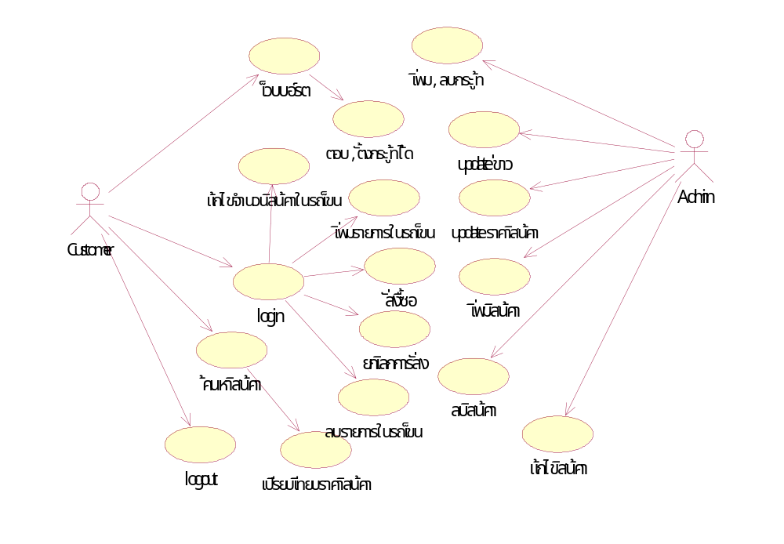
รูปที 5-1 แสดง Use Case Diagram ระบบร้านค้า online

Login : การขอเข้าใช้บริการเกี่ยวการเพิ่ม ลบ แก้ไขสินค้าในรถเข็นซึ่งจะต้องเป็นสมาชิกเท่านั้นจะมีสิทธิ
Logout : การสิ้นสุดการขอเข้าใช้งานของทางระบบพาสพอร์ต
ค้นหาสินค้า : คือการสืบสินค้าตามหมวดของสินค้าที่ทางระบบได้กำหนดไว้
เว็บบอร์ด : คือลูกค้าสามารถเข้ามาใช้บริการกระดานถาม-ตอบของทางระบบได้
เปรียบเทียบราคาสินค้า : คือ การแสดงการเปรียบเทียบราคาสินค้าที่หน้าเว็บไซต์
สั่งซื้อ : คือการตัดสินใจในการสั่งซื้อโดยจะบันทึกเป็นรายการสั่งซื้อ
ยกเลิกการสั่งซื้อ : เป็นการตัดสินใจยกเลิกการสั่งซื้อทุกรายการหรือบางรายการ
เพิ่มรายการสินค้าในรถเข็น : คือการนำรายการสินค้าบันทึกลงในฐานข้อมูลที่เก็บข้อมูลส่วนตัวของลูกค้าคือในรถเข็น
ลบรายการสินค้าในรถเข็น : คือการนำรายการสินค้าที่ถูกบันทึกแล้วลบออกจากฐานข้อมูลของลูกคือในรถเข็น
แก้ไขรายการสินค้าในรถเข็น : คือการนำรายการสินค้าที่ถูกบันทึกแล้วนำมาแก้ไขปรับปรุงจำนวนสินค้าที่จะสั่งซื้อจากฐานข้อมูลของลูกคือในรถเข็น
update ข่าว : เพิ่มเติมข่าวของรายการสินค้าใหม่ในฐานข้อมูลของระบบ
update รายการสินค้า : เพิ่มเติมรายการสินค้าใหม่จะเก็บในฐานข้อมูลของระบบ
เพิ่มสินค้า : ผู้ดูและระบบสามารถจะเพิ่มสินค้าในระบบได้
ลบสินค้า : ผู้ดูแลระบบสามารถจะลบสินค้าในระบบได้
แก้ไขสินค้า : ผู้ดูแลระบบสามารถจะแก้ไขสินค้าในระบบได้

5.2 ระบบ passport (Use case diagram)

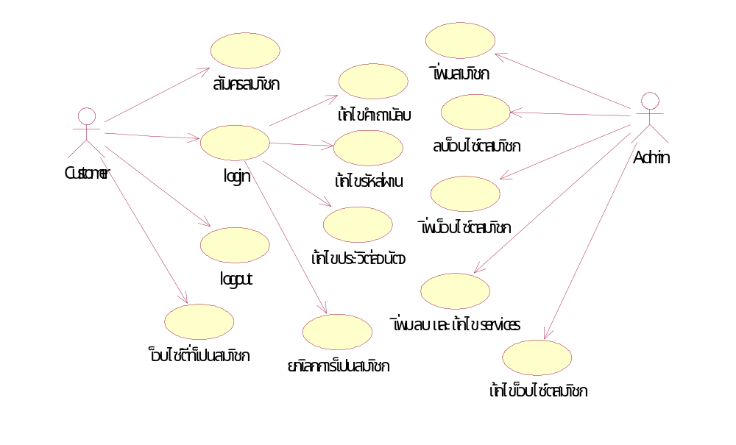
รูปที่ 5-2 แสดง Use case diagramระบบ passport

Login : การขอเข้าใช้บริการเกี่ยวการเพิ่ม ลบ แก้ไขสินค้าในรถเข็นซึ่งจะต้องเป็นสมาชิกเท่านั้นจะมี สิทธิ
Logout : การสิ้นสุดการขอเข้าใช้งานของทางระบบพาสพอร์ต
เว็บไซต์ที่เป็นสมาชิก : คือผู้เข้ามาใช้งานในระบบทั้งเป็นสมาชิกหรือไม่เป็นสมาชิกสามารถรับรู้เว็บไซต์ต่างๆที่เป็นสมาชิกกับทางระบบพาสพอร์ตของเรา
สมัครสมาชิก : เป็นการดำเนินการขั้นตอนแรกก่อนจะเข้าใช้ในระบบ และเข้าใช้เว็บไซต์ที่เป็นสมาชิกของทางระบบพาสพอร์ต
แก้ไขคำถามลับ : เป็นขั้นตอนในการที่สมาชิกมีความต้องการที่จะแก้ไขและเปลี่ยนแปลงคำถามลับโดยต้องทำการ authentication กับระบบก่อน
แก้ไขรหัสผ่าน : เป็นขั้นตอนในการที่สมาชิกมีความต้องการที่จะแก้ไขและเปลี่ยนแปลงรหัสผ่านโดยต้องทำการ authentication กับระบบก่อน
แก้ไขประวัติส่วนตัว : เป็นขั้นตอนในการที่สมาชิกมีความต้องการที่จะแก้ไขและเปลี่ยนแปลงประวัติส่วนตัวโดยต้องทำการ authentication กับระบบก่อน
ยกเลิกการเป็นสมาชิก : เป็นขั้นตอนในการที่สมาชิกมีความต้องการที่จะยกเลิกการเป็นสมาชิกโดยต้องทำการ authentication กับระบบก่อน
เพิ่มสมาชิก : ผู้ดูและระบบสามารถที่จะเพิ่มสมาชิกเข้าไปกับระบบได้
เพิ่มเว็บไซต์สมาชิก : เป็นขั้นตอนในการที่ผู้ดูแลระบบมีความต้องการที่เพิ่มเว็บไซต์สมาชิกลงในระบบฐานข้อมูลของทางระบบ
ลบเว็บไซต์สมาชิก : เป็นขั้นตอนในการที่ผู้ดูแลระบบมีความต้องการที่ลบเว็บไซต์สมาชิกลงในระบบฐานข้อมูลของทางระบบ
แก้ไขเว็บไซต์สมาชิก : เป็นขั้นตอนในการที่ผู้ดูแลระบบมีความต้องการที่แก้ไขเว็บไซต์สมาชิกลงในระบบฐานข้อมูลของทางระบบ
เพิ่ม ลบ และแก้ไข service : เป็นขั้นตอนในการที่ผู้ดูแลระบบมีความต้องการที่จะเพิ่ม หรือ ลบ หรือ แก้ไข service ต่างที่ทางระบบ เปิดให้ใช้งาน

5.3 Sequence diagram
Login (Sequence diagram)

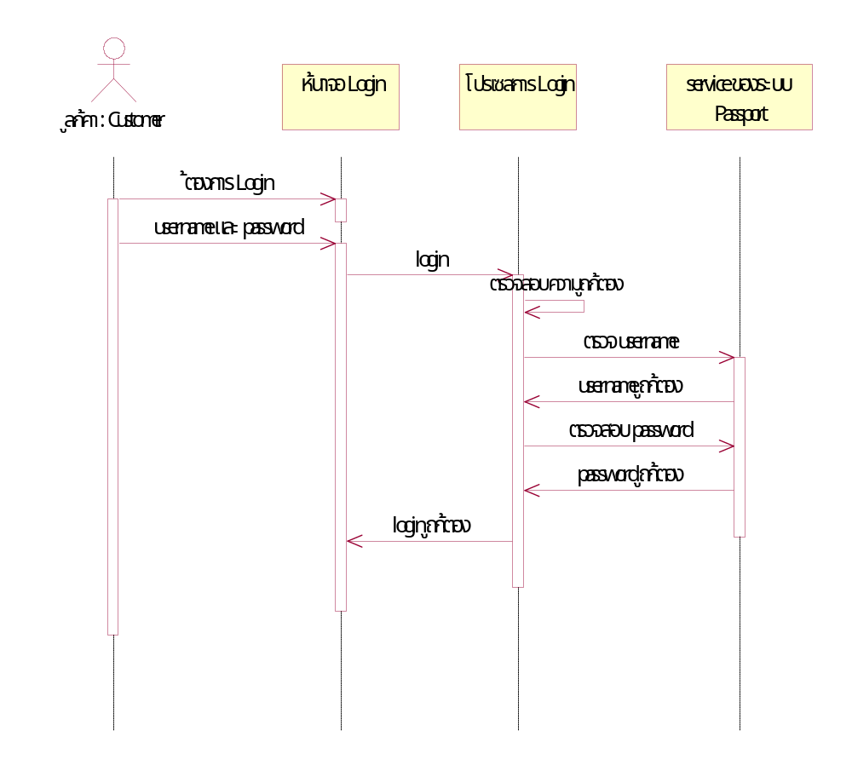
รูปที่ 5-3 แสดง Sequence diagram ของ Login

Logout (Sequence diagram)

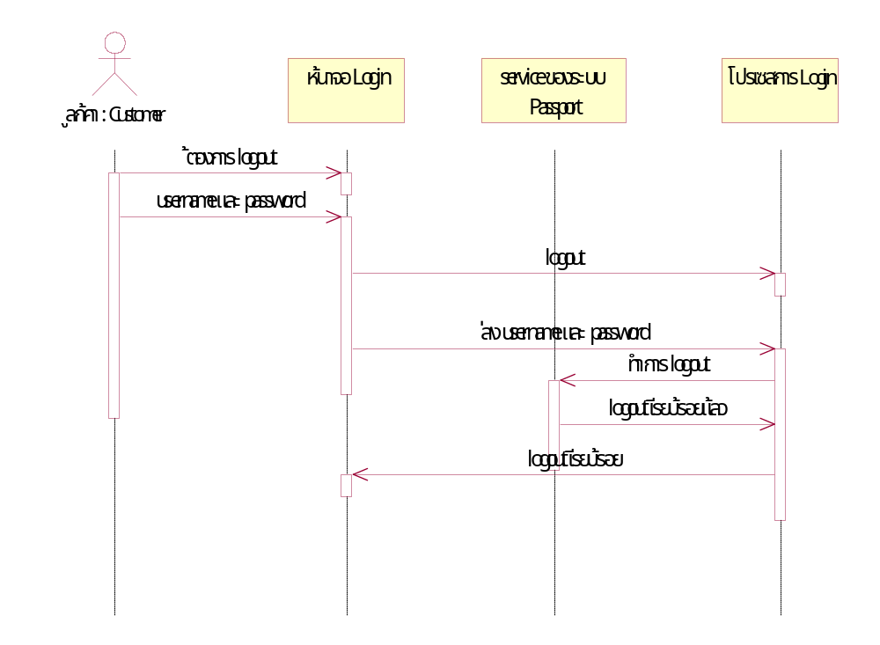
รูปที่ 5-4 แสดง Sequence diagram ของ Logout

การค้นหาสินค้า (Sequence diagram)
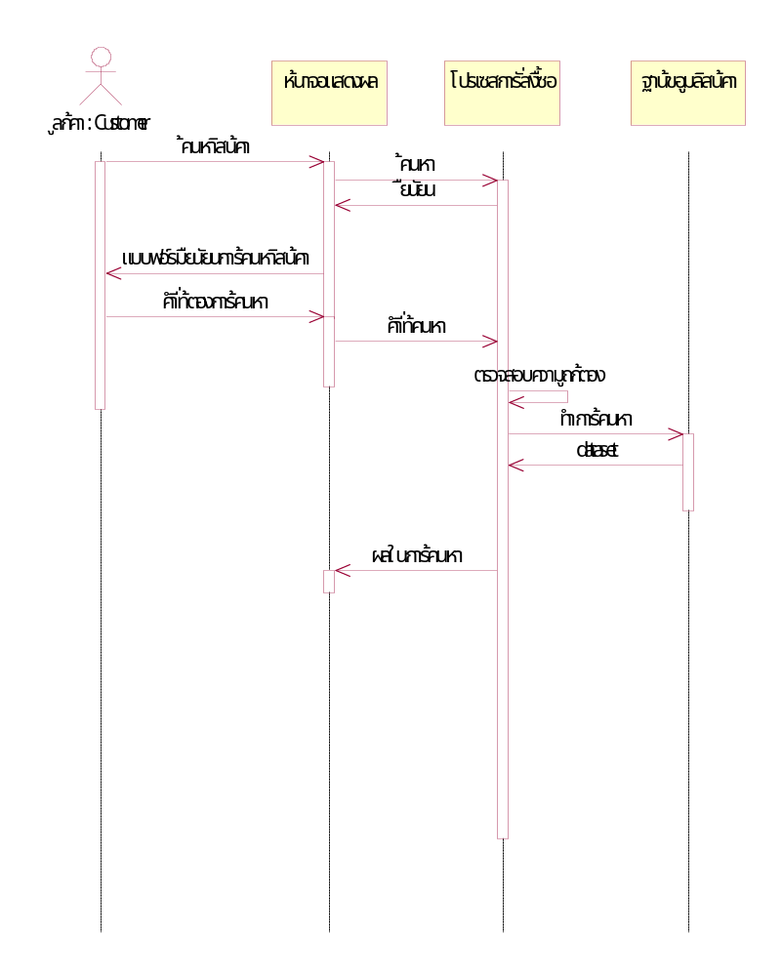

รูปที่ 5-5 แสดง Sequence diagram ของ การค้นหาสินค้า

การเปรียบเทียบสินค้า (Sequence diagram)

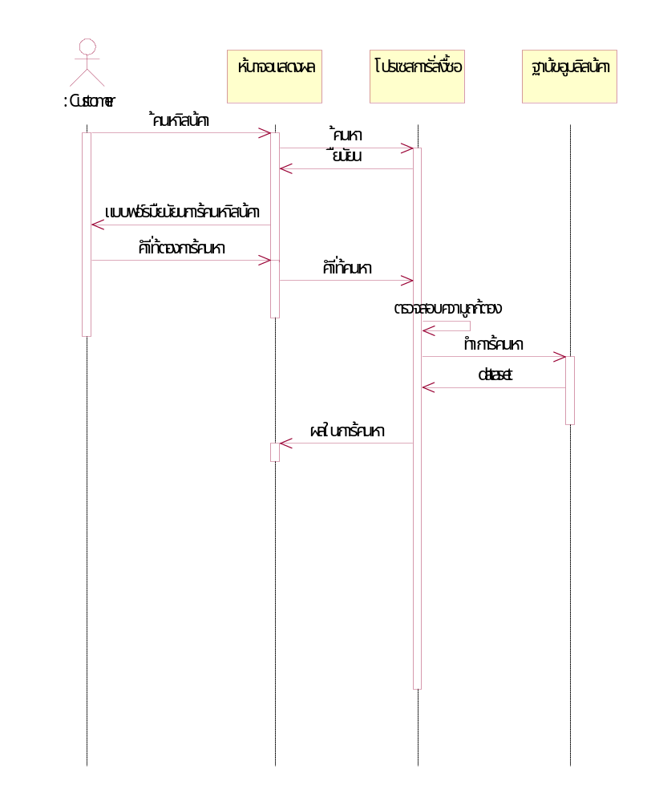
รูปที่ 5-6 แสดง Sequence diagram ของ การเปรียบเทียบสินค้า

การสั่งซื้อสินค้า (Sequence diagram)
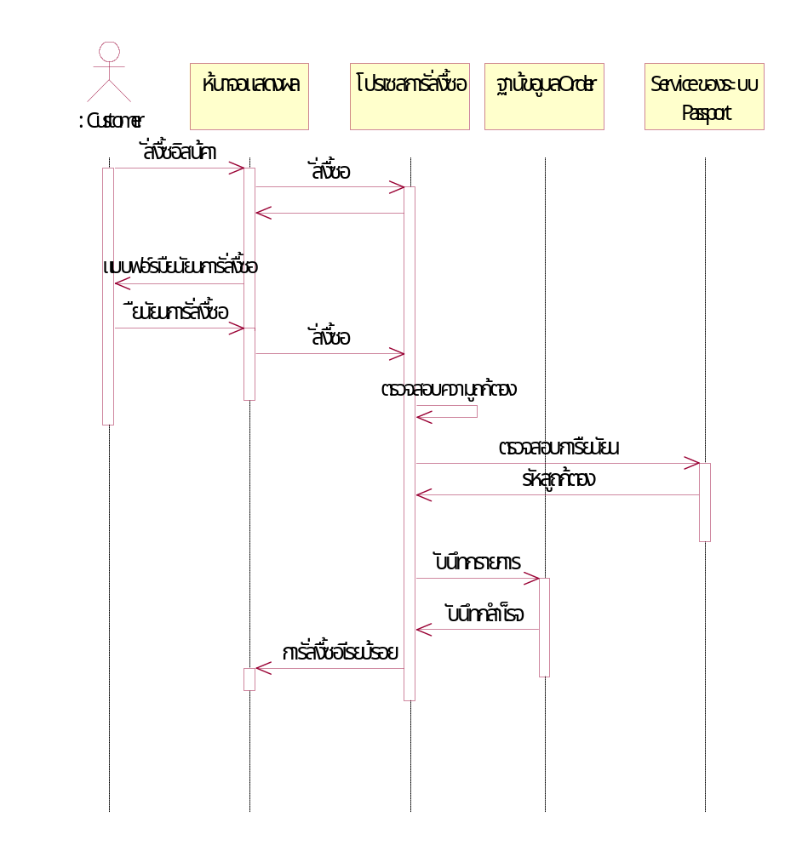
รูปที่ 5-7 แสดง Sequence diagram ของ การสั่งซื้อสินค้า

การสั่งซื้อสินค้า (Sequence diagram)
รูปที่ 5-8 แสดง Sequence diagram ของ การสั่งซื้อสินค้า

การเพิ่มรายการสินค้า (Sequence diagram)
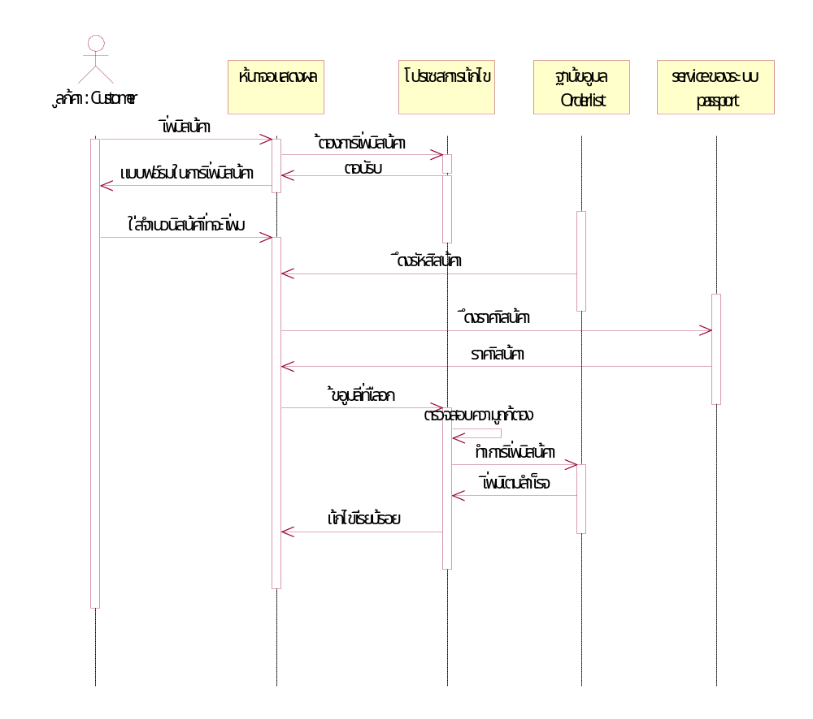

รูปที่ 5-9 แสดง Sequence diagram ของ การเพิ่มรายการสินค้า

การลบรายการสินค้า (Sequence diagram)

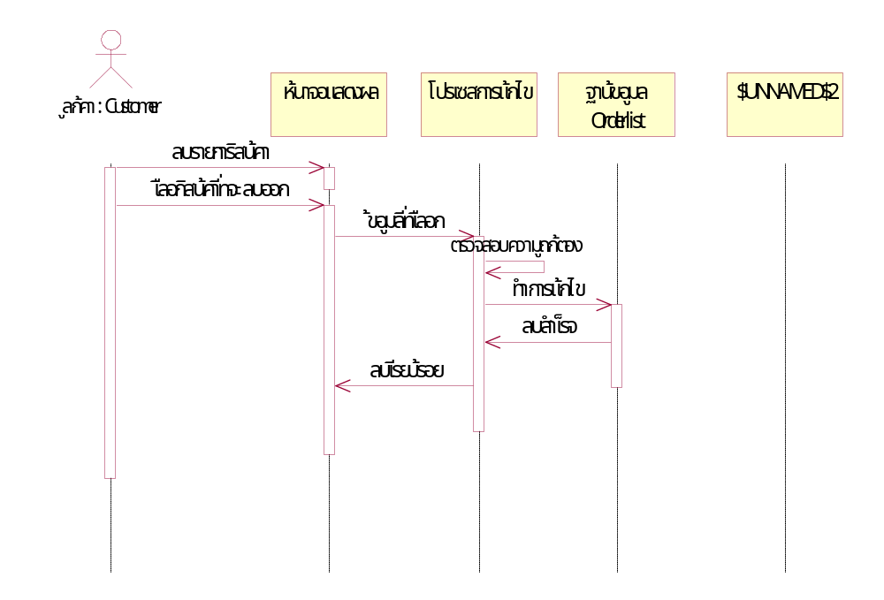
รูปที่ 5-10 แสดง Sequence diagram ของ การลบรายการสินค้า

การแก้ไขรายการสินค้า (Sequence diagram)
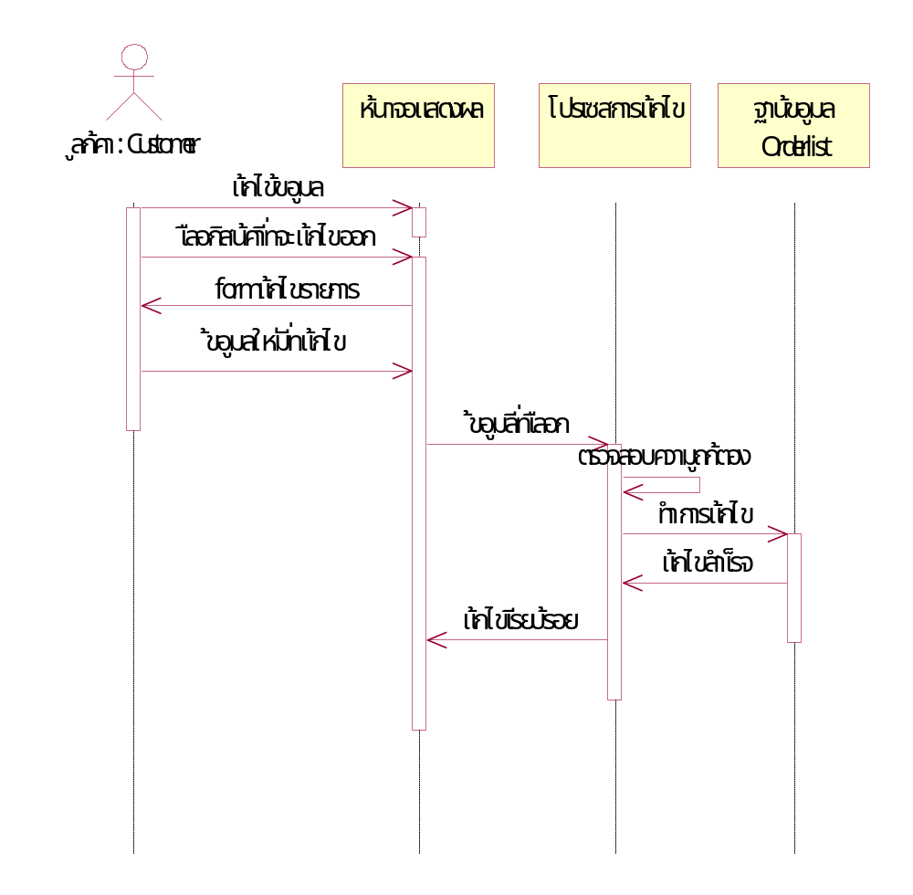
รูปที่ 5-11 แสดง Sequence diagram ของ การแก้ไขรายการสินค้า

การแก้ไขรายการสินค้า (Sequence diagram)
รูปที่ 5-12 แสดง Sequence diagram ของ การแก้ไขรายการสินค้า

การสมัครสมาชิก (Sequence diagram)
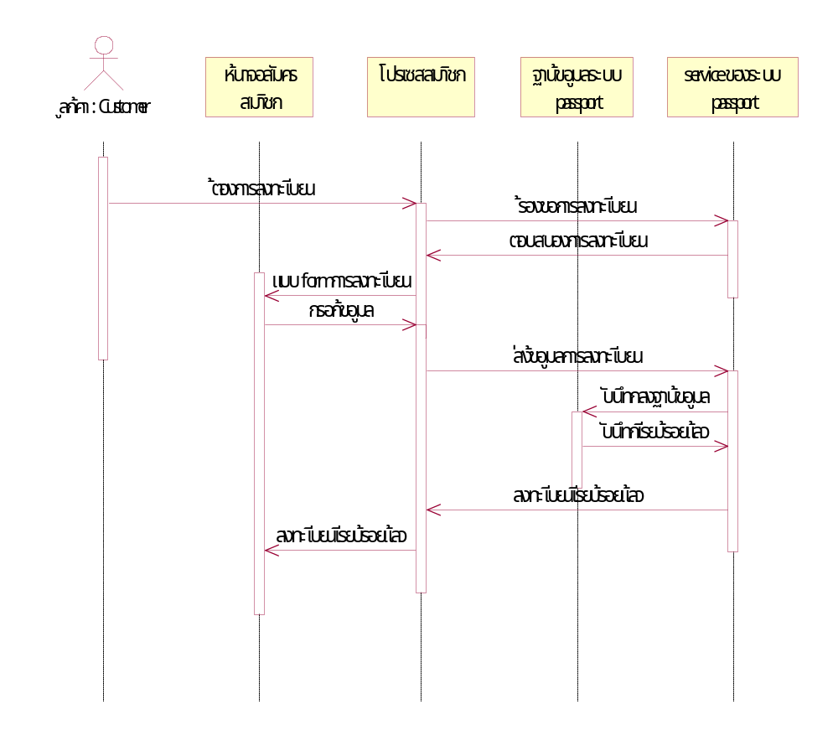
รูปที่ 5-13 แสดง Sequence diagram ของ การสมัครสมาชิก

การเพิ่มเติมสินค้า (Sequence diagram)
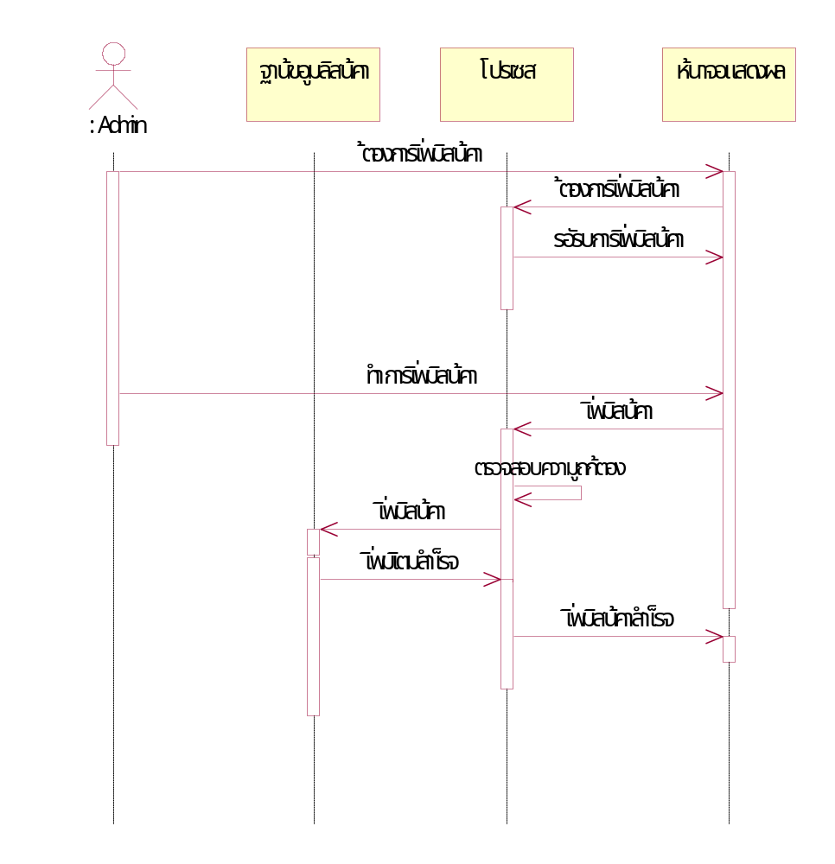
รูปที่ 5-14 แสดง Sequence diagram ของ การเพิ่มเติมสินค้า

การลบสินค้า (Sequence diagram)

รูปที่ 5-15 แสดง Sequence diagram ของ การลบสินค้า

การแก้ไขสินค้า (Sequence diagram)
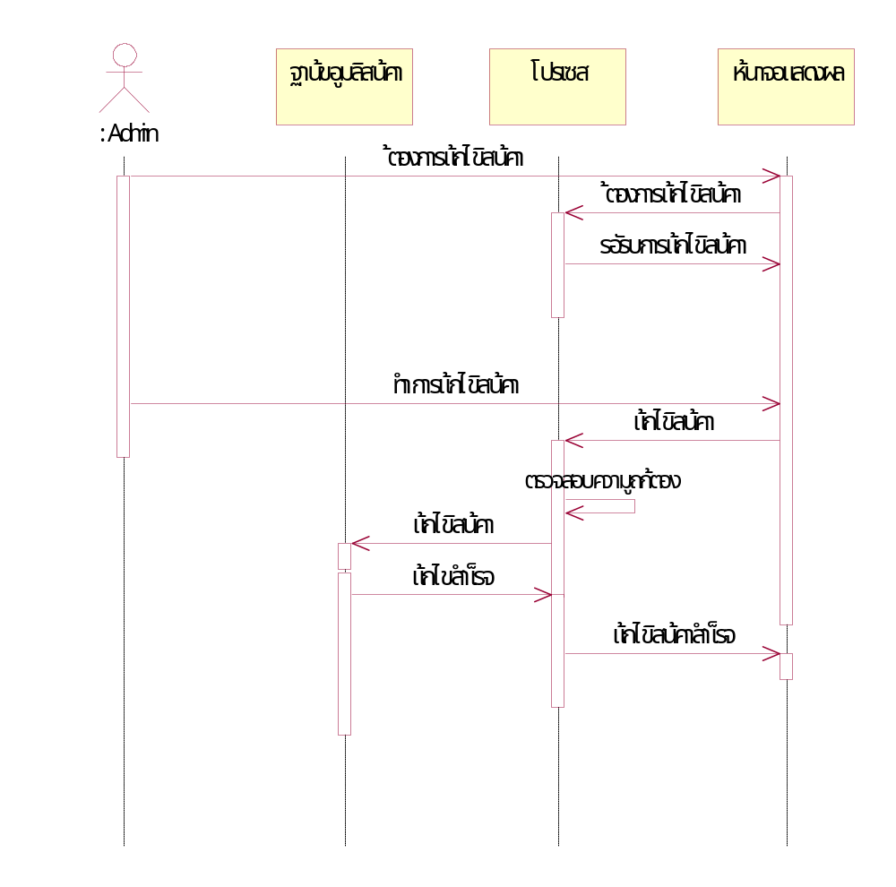
รูปที่ 5-16 แสดง Sequence diagram ของ การแก้ไขสินค้า

การแก้ไขรหัสผ่าน (Sequence diagram)
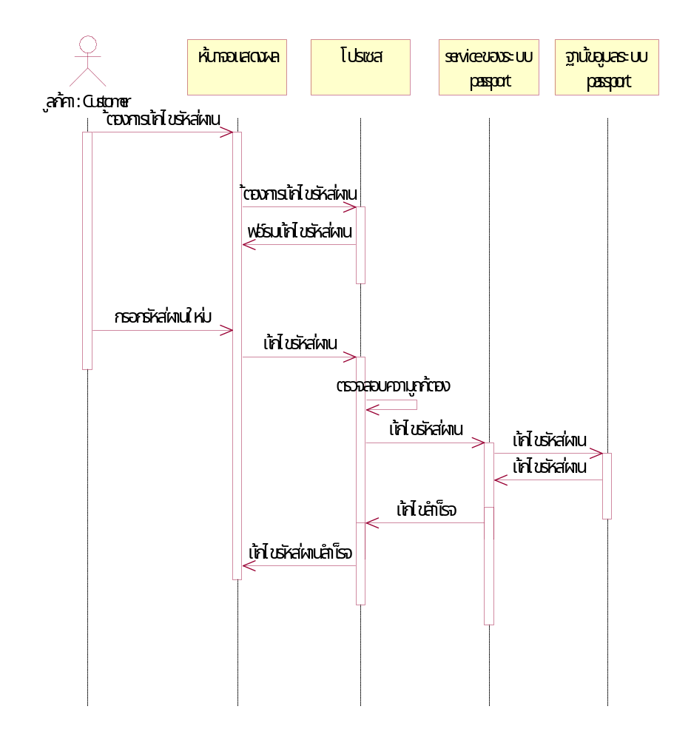
รูปที่ 5-17 แสดง Sequence diagram ของ การแก้ไขรหัสผ่าน

การแก้ไขประวัติส่วนตัว (Sequence diagram)

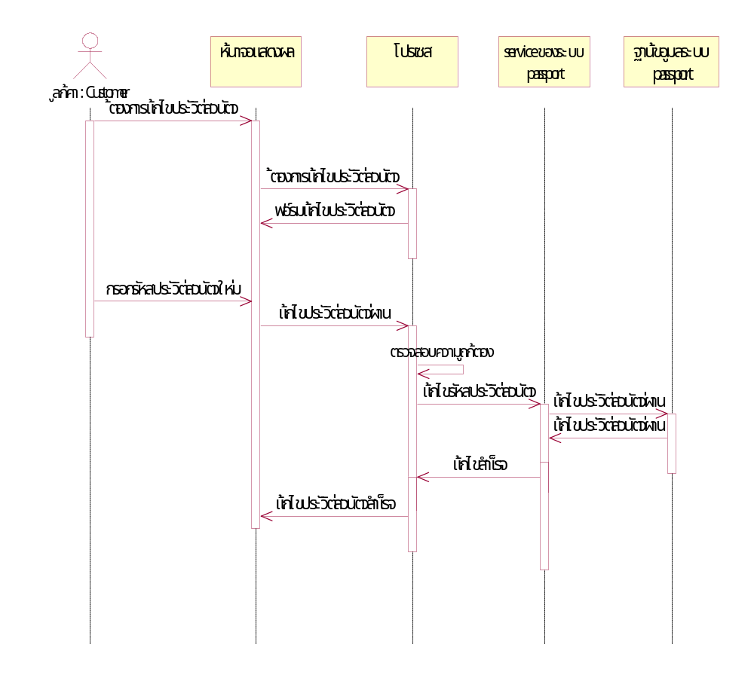
รูปที่ 5-18 แสดง Sequence diagram ของ การแก้ไขประวัติส่วนตัว

5.4 การออกแบบฐานข้อมูล

5.7.1 ระบบ passport

ได้มีการ ออกแบบตาราง ฐานข้อมูลไว้ 4 ตาราง คือ
biography ทำหน้าที่เก็บประวัติของสมาชิกของสมาชิกทั้งหมด
5.member ทำหน้าที่เก็บรหัสผ่าน
6.secret ทำหน้าที่เก็บคำถามคำตอบ
7.web_member ทำหน้าที่เก็บรายชื่อ เว็ปไซต์ ที่เป็นสมาชิก

biography
email | name | surname | address | province | zipcode | country | timezone | sex | birthday | job

member
Email | Password | status

secret
Email | Q_secret | A_secret

Web_member
Id | Host | detail

5.7.2 ระบบการซื้อขาย อุปกรณ์คอมพิวเตอร์ บนอินเทอร์เน็ต
ได้มีการออกแบบตารางฐานข้อมูล
cpu ทำหน้าที่เก็บรายละเอียดของ ซีพียู
5. ram ทำหน้าที่เก็บรายละเอียดของ หน่วยความจำ
6. hdd ทำหน้าที่เก็บรายละเอียดของ ฮาร์ดดิสก์
7. mbd ทำหน้าที่เก็บรายละเอียดของเมนบอร์ด
5. vga ทำหน้าที่เก็บรายละเอียดของการ์ดแสดงผล
6. pda ทำหน้าที่เก็บรายละเอียดของ พีดีเอ
7. cdd ทำหน้าที่เก็บรายละเอียดของ ซีดีรอม
5. mon ทำหน้าที่เก็บรายละเอียดของ จอภาพ
6. snd ทำหน้าที่เก็บรายละเอียดของ ซาวด์การ์ด
7.spk ทำหน้าที่เก็บรายละเอียดของลำโพง
1mdm ทำหน้าที่เก็บรายละเอียดของโมเด็ม
15.pnt ทำหน้าที่เก็บรายละเอียดของ ปริ้นเตอร์
16.scn ทำหน้าที่เก็บรายละเอียดของสแกนเนอร์
17.ups ทำหน้าที่เก็บรายละเอียดของ ยูพีเอส
15.scs ทำหน้าที่เก็บรายละเอียดของ เอสซีเอสไอ
16.bup ทำหน้าที่เก็บรายละเอียดของ หน่วยความจำสำลอง
17.cam ทำหน้าที่เก็บรายละเอียดของ กล้องดิจิตอล
15. hub ทำหน้าที่เก็บรายละเอียดของ ฮัพและอุปกรณ์เน็ตเวิร์ก
16. lan ทำหน้าที่เก็บรายละเอียดของ การ์ดแลน
20. hdc ทำหน้าที่เก็บรายละเอียดของ กล้องพกพา
2 nbk ทำหน้าที่เก็บรายละเอียดของ โน๊ตบุค
25. mcd ทำหน้าที่เก็บรายละเอียดของ เมมโมรี่การ์ด
26. opt ทำหน้าที่เก็บรายละเอียดของอุปกรณ์เสริมต่างๆเช่น จอยสติกช์
27. group ทำหน้าที่เก็บหมวดสินค้า
25. Orders ทำหน้าที่เก็บบันทึกรายการสินค้าที่จะสั่งซื้อ
26. OrderDetail ทำหน้าที่เก็บบันทึกรายละเอียดสินค้าของแต่ล่ะสมาชิก
27. topten ทำหน้าที่เก็บรายละเอียดสินค้าใน10 อันดับที่ซื้อขายสูงสุด
25. m_update ทำหน้าที่เก็บรายละเอียดข่าวของสินค้าใหม่ที่จะนำเสนอ
26.Answer ทำหน้าที่เก็บคำตอบของกระทู้ต่างๆ
30. Question ทำหน้าที่เก็บหัวข้อของกระทู้ต่างๆ

ส่านหัวข้อฐานข้อมูล
cpu
ID | Brand | Model | Speed | FSB | Multipier | Vcore | Interface | Feature

ram
ID | Brand | Module | Type | chip | zipcode | Pin | Size

hdd
ID | Brand | Model | Size | Interface | More

mbd
ID | Brand | Model | Chipset | Interface | Form | Slot | More

vga
ID | Brand | Model | GraphicsChip | Ram | More

pda
ID | Brand | Model | Speed | OS | Memory | More

cdd
ID | Brand | X | Interface | More

mon
ID | Brand | Model | Size | More

snd
ID | Brand | Model | Size | More

spk
ID | Brand | Model | More

mdm
ID | Brand | Speed | Type | Interface | More

pnt
ID | Brand | Model | More

scn
ID | Brand | Model | More

ups
ID | Brand | Model | More

scs
ID | Brand | Model | Type | More

bup
ID | Brand | Interface | More

cam
ID | Brand | Model | Resolution | Memeroy | More

Hub
ID | Brand | Model | Port | More

lan
ID | Brand | Interface | Model | More

hdc
ID | Brand | Model | More

nbk
ID | Brand | Model | Cpu | Ram | Hdd | CD Drive | Floppy Disk | Display | Modem | Weight

mcd
ID | Brand | Type | Size

opt
ID | Brand | Type | Interface | More

Groups
GroupID | GroupName

Orders
OrderID | OrderDate | name | surname | Address | province | zipcode | CreditType | CreditNo

OrderDetail
ID | Brand | Type | Interface | More

topten
ID | Product | Coount

M_update
M_ID | Product | Detail | Picture

Answer
Number | ID question | Name | Date | Note | province | Email | CreditType | ip

Question
ID question | Topic | Name | Date | Note | Email | Ip | NAnswer

Passport System

6.1 หลักการทำงาน
Passport เป็นบริการที่ช่วยให้ผู้ใช้สามารถสร้างชื่อและรหัสผ่านสำหรับลงชื่อเข้าใช้แบบครั้งเดียวสำหรับใช้กับทุกบริการและทุกไซท์ที่มีบริการของ Passport
Web อื่นๆ
Web
Passport
Service

Database

รูปที่ 6-1 โครงสร้างพื้นฐาน Web sevice

6.2 การเก็บรวบรวมข้อมูลส่วนตัวโดย PASSPORT
6.5.1 ข้อมูลชนิดใดบ้างที่ Passport เก็บรวมรวม
เมื่อใดที่คุณลงทะเบียนขอใช้ Passport ก็จะปรากฏข้อความแจ้งให้กรอกข้อมูลส่วนตัวที่จะถูกเก็บไว้ใน "แฟ้มประวัติ" สำหรับ Passport ตามที่ได้อธิบายไว้ด้านล่างนี้ ปริมาณข้อมูลที่มีการขอร้องให้กรอกนั้นจะแตกต่างกันไปตามแต่ละไซท์ที่ทำการลงทะเบียนขอใช้บริการ แต่ส่วนใหญ่แล้วแฟ้มประวัติสำหรับ Passport จะประกอบไปด้วยข้อมูลดังต่อไปนี้คือ (1) ที่อยู่อีเมล์ (2) ชื่อต้นและชื่อสกุล (3) ประเทศหรือภูมิภาค (4) รัฐหรือดินแดน (5) รหัส ZIP หรือรหัสไปรษณีย์ (6) ภาษา (7) โซนเวลา (8) เพศ (9) วันเกิด และ (10) อาชีพ
6.5.2 การกำหนดข้อมูลที่จะเก็บรวบรวมโดยไซท์ที่ทำการลงทะเบียน
คุณสามารถลงทะเบียนขอใช้ Passport จากบริการหรือไซท์ที่มีบริการของ Passport หรือจาก เว็บไซท์ Passportได้ ซึ่งไซท์ที่ทำการลงทะเบียนจะเป็นตัวกำหนดปริมาณข้อมูลที่ Passport จะเก็บรวบรวมไว้ขณะที่มีการลงทะเบียน

6.3 การบริหารจัดการข้อมูลส่วนตัวของคุณ
6.6.1 การเข้าไปใช้ข้อมูลส่วนตัวของคุณ
คุณสามารถเพิ่ม ปรับปรุง หรือทำการเปลี่ยนแปลงอื่น ๆ กับข้อมูลใน ของคุณได้ตลอดเวลา
6.6.2 การปิดบัญชี Passport ของคุณ
ผู้ให้บัญชี Passport จะเป็นผู้กำหนดขั้นตอนการปิดบัญชี Passport อันนั้นของคุณ ดังอธิบายไว้

6.6.3 ความปลอดภัยและแหล่งเก็บข้อมูลส่วนตัว
เมื่อคุณแสดงความจำนงให้มีการส่งข้อมูลสำหรับ Passport ของคุณไปยังไซท์ที่มีบริการของ Passport นั้น Passport จะใช้เทคโนโลยีด้านการรักษาความปลอดภัยมาตรฐานอุตสาหกรรมในการเข้ารหัสลับข้อมูลเพื่อส่งผ่านทางอินเทอร์เน็ตอย่างปลอดภัย
6.6.4 การใช้งานคุ้กกี้
คุ้กกี้ คือแฟ้มข้อความขนาดเล็กมากที่เว็บไซท์บันทึกลงบนฮาร์ดดิสก์ของคอมพิวเตอร์เพื่อเก็บข้อมูลที่คุณกรอกเกี่ยวกับตัวเอง หรือเพื่อเก็บข้อมูลสิ่งที่ชื่นชอบของคุณ Passport จะใช้คุ้กกี้ทุกครั้งที่คุณลงชื่อเข้าใช้ไซท์ที่มีบริการของ Passport โดยจะเก็บตัวบ่งชี้เอกลักษณ์ของคุณ เวลาที่คุณเคยลงชื่อเข้าใช้ และข้อมูลใดก็ตามในแฟ้มประวัติสำหรับ Passport ที่คุณได้เลือกไว้เพื่อแบ่งให้ใช้ร่วมกับไซท์ที่มีบริการดังกล่าวจากในคุ้กกี้ที่เข้ารหัสลับอย่างรัดกุมบนฮาร์ดดิสก์

6.4 ส่วนตัวระบบ
สามารถใช้บริการของ web service ตามรูป โดยออกแบบให้สามารถเรียกใช้ service แฟ้มประวัติของลูกค้าได้ไม่ว่าจะเป็น วันเดือน ปีเกิด ที่อยู่ สถานะ อื่นๆ ที่ได้กล่าวมาแล้ว

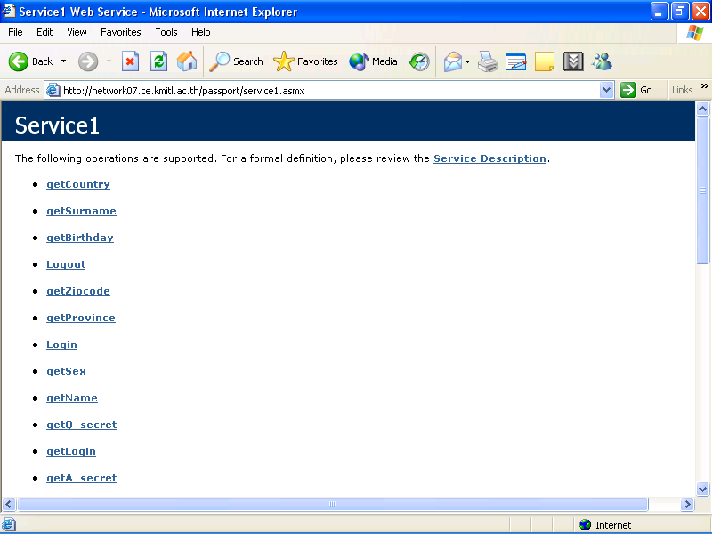
รูปที่ 6-2 แสดง sevice ต่างๆใน รูปแบบ asmx ของ ระบบ passport

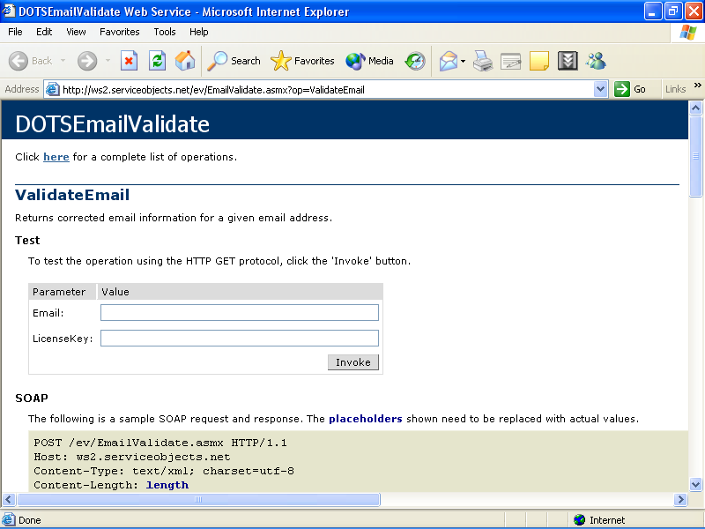
รูปที่6-3 แสดง sevice ตรวจสอบ e-mialใน รูปแบบ asmx
6.7.1 ความปลอดภัย
เราได้เพิ่มส่วนการทำงานจากการทำงานปกติคือ
- การทำ input & output validation
- การใช้ HTML forms
- การใช้ Cookies
- การใช้ HTTP REFERER Header
- การใช้ POST & GET method
- มีกระบวนการในการทำ logout(logout machanism)
- Error Handing

การทำ input & output validation
- ในการทำงานของเว็บแอปพลิเคชั่น จะมีการรอรับข้อมูลบ้างอย่างจาก user เพื่อใช้ในการทำงานและทำการส่งผลลัพธ์ไปให้ user ซึ่งอินพุทจากยูสเซอร์ เป็นสาเหตุหลัก ที่ทำให้ระบบเกิดความไม่ปลอดภัย โดยผู้เขียนระบบต้องพึงระลึกถึงว่าไม่ควรเชื่อถือข้อมูลใดๆทีส่งมาจากฝั่ง ไคลเอนต์
- สำหรับ Client Side Script เช่น JavaScript ,VBScript อื่นๆ สามารถเปลี่ยนแปลงได้จึงไม่ควรเชื่อผลลัพธ์มากนัก
- ทำ Sanity Checking โดยการตรวจสอบ input ทุกอย่างที่เข้ามาในระบบ เพื่อตรวจว่าข้อมูลที่เราต้องการมีอะไรบ้าง เช่นถ้า input ที่ต้องการ เป็น yes หรือ no เท่านั้นจะต้องทำการ drop ข้อมูลอื่นๆที่รับเข้ามาทิ้งไป
- ควรมีการตรวจสอบอักขระพิเศษต่างๆด้วย เพื่ออักษรพิเศษต่างมักเป็นต้นกำเนิดของปัญหาการใช้ฟังก์ชั่น หรือ system call ที่ผิดปกติ
- ถ้าเว็บแอปพลิเคชั่นไม่จำเป็นต้องใช้งานตัวอักษร HTML ต่างๆ ก็ควรทำการกรองตัวอักษร HTML ก่อนและเปลี่ยนรูปแบบตัวอักษรให้รูปอื่น เช่น > เปลี่ยนเป็น &gt;
- การดึงข้อมูลจากฐานข้อมูลแล้วแสดงผลให้ กับยูสเซอร์ควรมีการกรองข้อมูล และเปลี่ยนแปลงค่าตัวอักษรที่อยู่ในข้อมูล HTML ก่อน เพื่อป้องกันการส่งคำสั่งมาทำงานที่เซิร์ฟเวอร์
6.7.2 การใช้ html forms
การใช้ hidden form element โดยจะมอง hidden เป็นเหมือนกับข้อมูลที่รับมาจากUser แต่ไม่ควรใช้กับข้อมูลที่มีความสำคัญมาก

6.7.3 การใช้ Cookies
Cookies เป็นเนื้อที่ในการเก็บข้อมูลในการทำงานบางส่วนไว้ที่ ไคลเอนต์ โดยมี สองประเภท คือ
- persistent : เป็น Cookie ทีไม่มีการลบข้อมูลออกแม้ว่าจะปิดแอปพลิเคชั่นไปแล้วก็ตาม
- non-persistent : เป็น Cookie ที่ลบข้อมูลออกจาก ไคลเอนต์เมื่อหมดเวลา หรือเมื่อปิดแอปพลิเคชั่นไปแล้ว
6.7.4 การใช้ HTTP REFERER Header
การป้องกัน script attack อีกทางหนึ่งที่สามารถป้องกัน script attack ได้บ้าง แต่ป้องกันได้ไม่หมด
6.7.5 การใช้ POST $ GET method
ไม่ควรใช้ method GET ในการส่งข้อมูลที่มีความสำคัญ ในกรณี เว็บแอปพลิเคชั่นควรใช้ POST เท่านั้น และควรตั้งค่าให้ เซิร์ฟเวอร์ตอบสนองเฉพาะ POST เท่านั้น

มีกระบวนการในการทำ logout (logout machanism)
การเพิ่มกระบวนการในการ Logout ในการทำงานต่างๆ ในเว็บแอปพลิเคชั่น นั้น มีประโยชน์ในการ
- ลบ Cookies หรือทำให้ Cookies ที่ฝั่งไคลเอนต์ไม่สามารถทำงานได้
- จัดการทับ session ทางฝั่งเซิร์ฟเวอร์เพื่อป้องกันการขโมย session ในกรณี Cookie ที่ไคลเอนต์ไม่หมดอายุ

6.5 Error Handing Mechanism
การทำ Error Handling ทีมีการแจ้ง Error Desription นั้น เป็นประโยชน์ในการแก้ปัญหาดีบัก ไม่ควรส่ง Error Desription ต่างๆไปให้ user เนื่องจากจะทำให้ผู้บุกรุกรู้รายละเอียดได้

6.6 การติดตั้ง
ไม่ต้องทำการติดตั้งเพราะการทำงานอยู่ในรูปของ Web สามารถนำไฟล์ไปเก็บไว้ที่ Web Server แล้วสร้างตารางฐานข้อมูลที่มีชื่อตารางและชื่อคอลัมพ์เหมือนกับที่แสดงไว้ในส่วนของการออกแบบก็สามารถใช้งานได้เลย

6.7 การใช้งาน
เมื่อเข้ามาที่ web passport ดังรูป

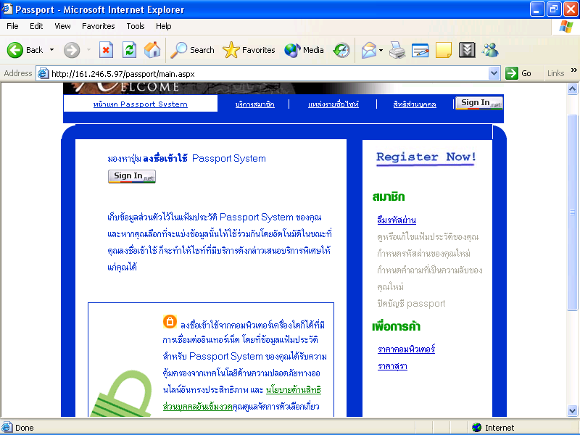
รูปที่ 6-4 แสดงหน้าWeb Passport

ประกอบด้วยเมนูใหญ่
- หน้าแรก passport system
- บริการสมาชิก
- สิทธิส่วนบุคคล

    - หน้าแรก passport system
สำหรับผู้ที่ยังไม่ได้ทำการสมัครเป็นสมาชิกของ Passport จะต้องทำการสมัครสมาชิกก่อนโดยคลิกที่ Register Now! จะทำการเข้าสู่ หน้าการลงทะเบียนผู้ใช้ใหม่

Step 1: กรอกที่อยู่อีเมล์และรหัสผ่านของคุณ เพื่อทำการลงทะเบียนเป็นสมาชิก ดังรูปที่ 6-5 ซึ่งในขั้นตอนนี้จะมีการเรียกใช้บริการจากภายนอก เพื่อทำการตรวจสอบเมล์ ว่ามีอยู่จริงหรือไม่ ตามรูปที่6-3(ข) ซึ่ง ถ้ามีจะสามารถทำงานต่อไปได้ เลือกทำต่อไป ถ้าไม่ได้กรอกข้อมูลหรือป้อนรหัสไม่เหมือนกันจะทำกการแจ้งเตือนให้กรอกข้อมูลให้ครบ

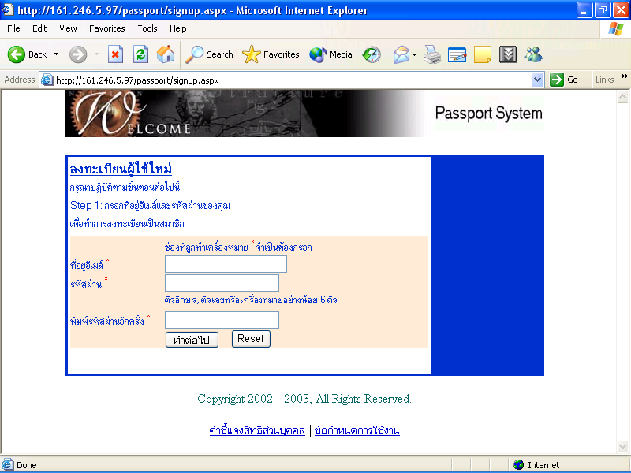

รูปที่ 6-5 แสดงหน้าให้กรอกที่อยู่อีเมล์และรหัสผ่านของคุณ เพื่อทำการลงทะเบียนเป็นสมาชิก

Step 2: กรอกข้อมูลส่วนตัวของคุณ เพื่อทำการลงทะเบียนเป็นสมาชิก ดังรูป

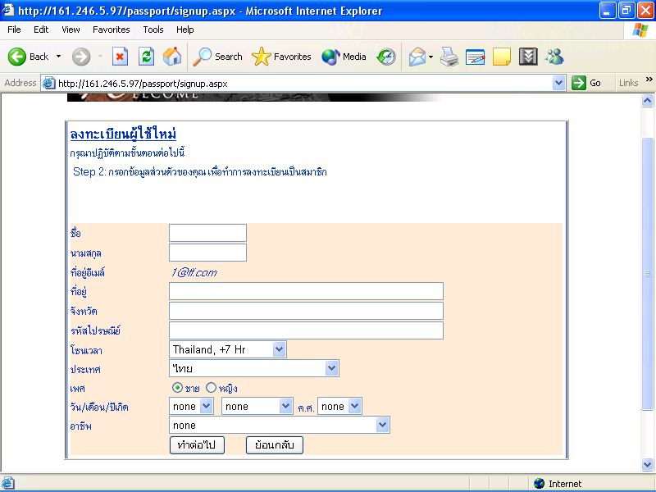
รูปที่ 6-6 แสดงหน้ากรอกข้อมูลส่วนตัว เพื่อทำการลงทะเบียนเป็นสมาชิก

Step 3: กรอกคำถามของคุณ เพื่อใช้เมือลืมรหัสผ่าน ดังรูป

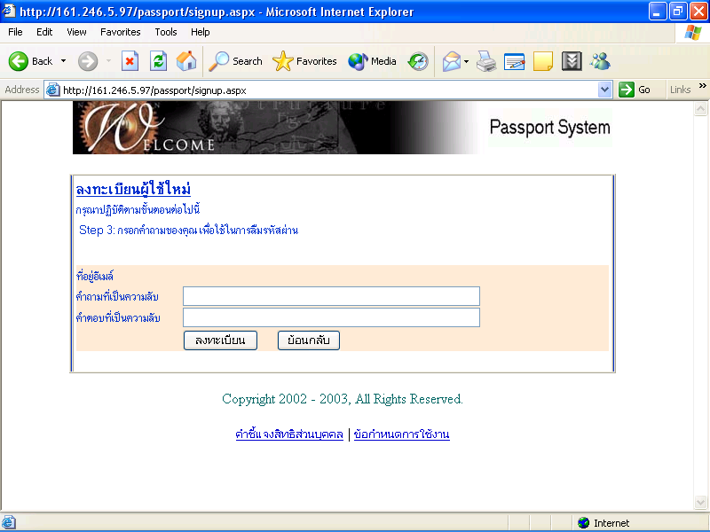
รูปที่ 6-7 แสดงหน้ากรอกคำถาม เพื่อใช้เมื่อลืมรหัสผ่าน

Step 4: เสร็จสิ้นการสมัคร

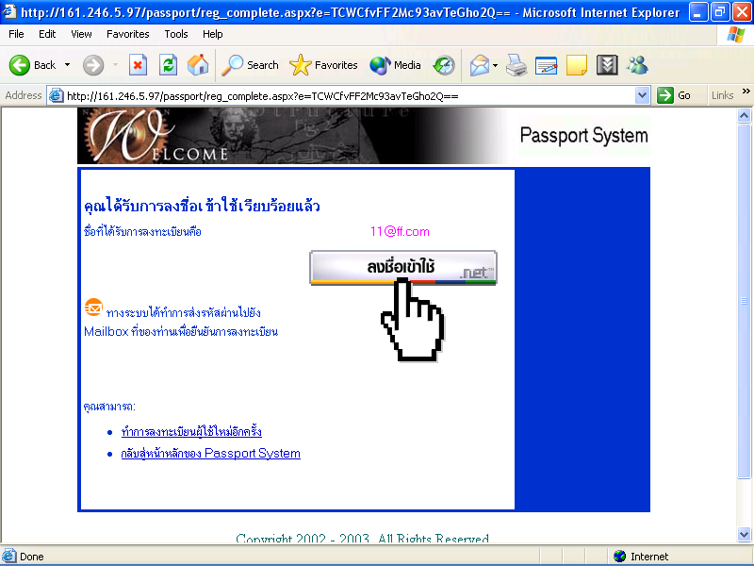
รูปที่ 6-8 แสดงหน้าเสร็จสิ้นการสมัคร

เมื่อทำการสมัครเป็นสมาชิกแล้ว สามารถที่จะ login เข้าระบบ ที่ปุ่ม ก็จะเข้าสู่หน้าการ login ดังรูป

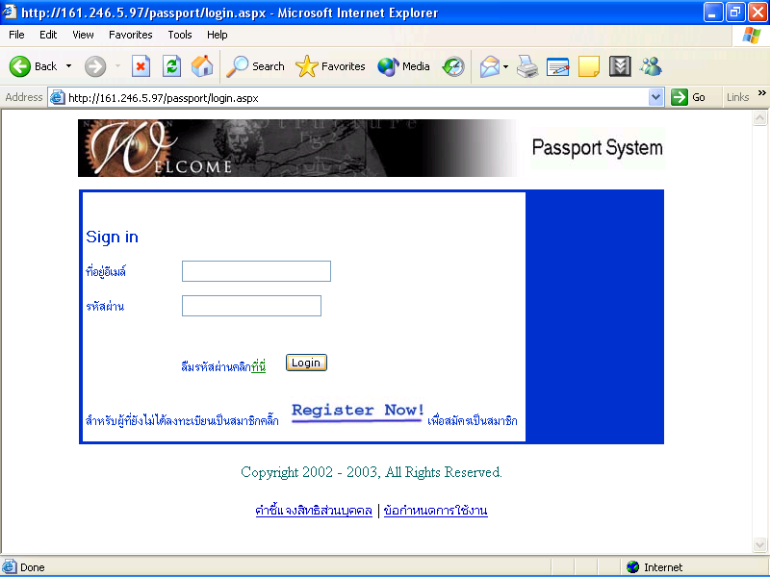
รูปที่ 6-9 หน้าการ login เพื่อเข้าสู่ระบบ passport sytem

โดยทำการกรอก e-mail และ password ถ้าถูกต้องจะเข้าสู่การทำงานของ passport จะสามารถใช้การต่างๆได้ ดังรูป

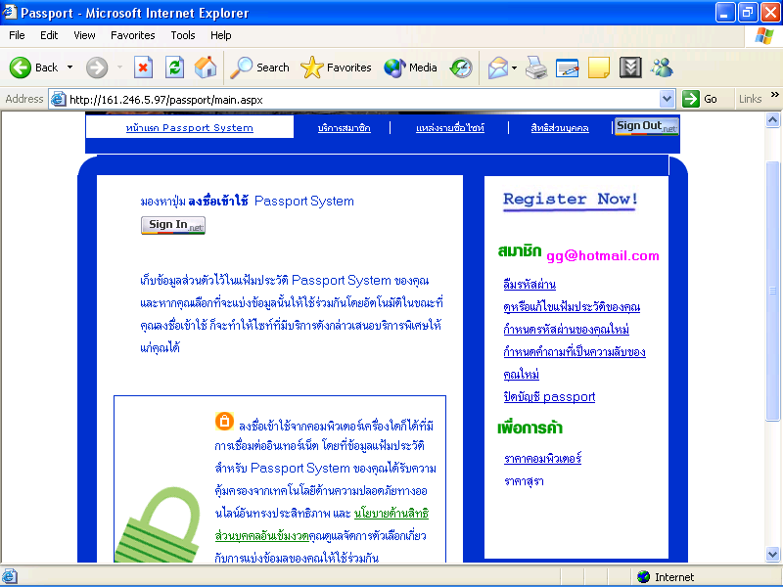
รูปที่ 6-10 หน้าการทำงานของ passport
และสามารถทำการแก้ข้อมูลดังต่อไปนี้
เข้าไปแก้แฟ้มประวัติได้
5.กำหนดรหัสผ่านใหม่ จะต้องทำการใส่ password เก่า ก่อนแล้วใส่ password ใหม่
6. กำหนดคำถามที่เป็นความลับ
7. สามารถทำการยกเลิกการใช้งาน passport ได้
สำหรับสมาชิกที่ ลืม password ลืมรหัสผ่านก็จะหน้า ลืมรหัสผ่าน จะให้ทำการ ใส่ข้อมูล e-mail แล้วคลิกส่งรหัสผ่าน ระบบจะทำการตรวจสอบ e-mail แล้วทำการสส่ง password นั้น ไปที่ e-mail นั้น
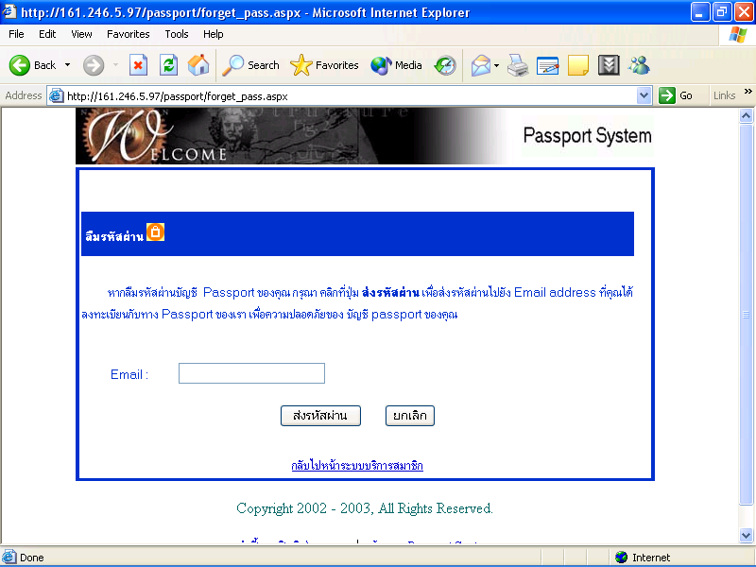
รูปที่ 6-11 แสดงหน้าสำหรับกรอก e-mail เมือ ลืมรหัสผ่าน
6.7.2 บริการสมาชิก
เป็นหน้าที่ให้บริการสำหรับสมาชิกโดยต้องทำการ login ก่อนถึงจะเข้าสู่การทำงานหน้านี้ได้ ดังรูป
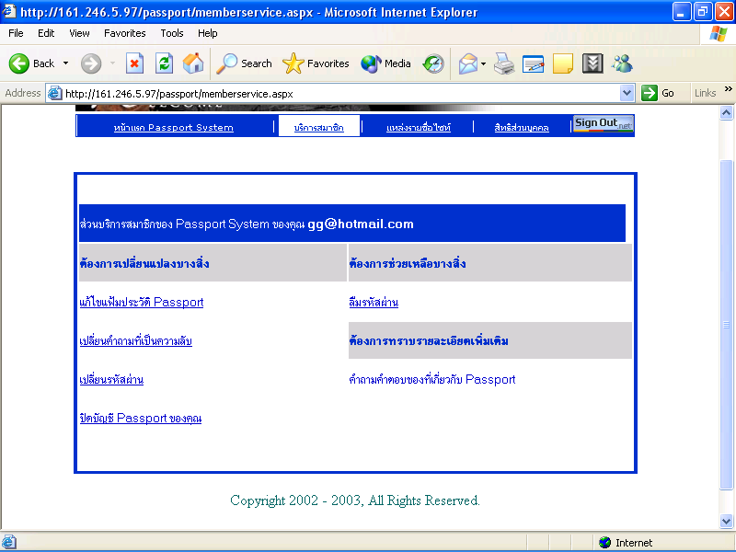
รูปที่ 6-12 เป็นหน้าที่ให้บริการสำหรับสมาชิก
ประกอบด้วย
5.1 เข้าไปแก้แฟ้มประวัติได้
5.2กำหนดรหัสผ่านใหม่
5.3 กำหนดคำถามที่เป็นความลับ
5.4 สามารถทำการยกเลิกการใช้งาน passport ได้

6.7.3 แหล่งรวม เว็บไซต์
ประกอบด้วย web ที่เป็นสมาชิกของ passport การเข้าใช้งานของต้องคลิก ปุ่มเพื่อทำการ Sign In เข้าระบบ ป้อน e-mail กับ password เว็บนั้นก็สามารถใช้ข้อมูลของสมาชิกที่สมัครไว้ที่ passport ตามเงื่อนไขสิทธิส่วนบุคคลดังรูป
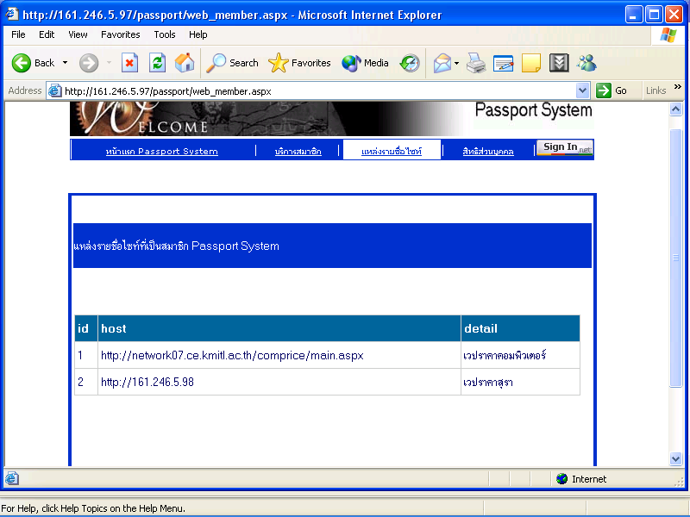
รูปที่ 6-13 web ที่เป็นสมาชิกของ passport
6.7.4 สิทธิส่วนบุคคล
เป็นรายละเอียดสิทธิส่วนบุคคลของ passport ข้อกำหนดการใช้งานต่างๆ
เมื่อต้องการออกจากระบบ passport ต้องทำการกด ก็จะออกจากระบบ passport

ระบบซื้อขายผ่านอินเทอร์เน็ต

7.1 ระบบซื้อขาย อุปกรณ์ คอมพิวเตอร์ บนอินเทอร์เน็ต
ระบบการซื้อขาย อุปกรณ์ คอมพิวเตอร์ จะเป็นระบบทีใช้ในการสั่งซื้ออุปกรณ์คอมพิวเตอร์ โดยจะให้บริการผ่านทาง อินเทอร์เน็ต ลูกค้าสามารถทำการตรวจเช็คราคาสิ้นค้า และสั่งซื้ออุปกรณ์คอมพิวเตอร์ แล้วใส่รายการที่ต้องการลงใน รายการสินค้าที่สั่งซื้อ เมื่อได้สินค้าครบตามที่ต้องการแล้ว ก็ทำการสั่งซื้อ และต้องทำการยืนยันการสั่งซื้ออีกที ภายหลัง

7.2 การใช้งาน เว็บ ระบบการซื้อขาย อุปกรณ์ คอมพิวเตอร์ บนอินเทอร์เน็ต

หน้าจอหลัก
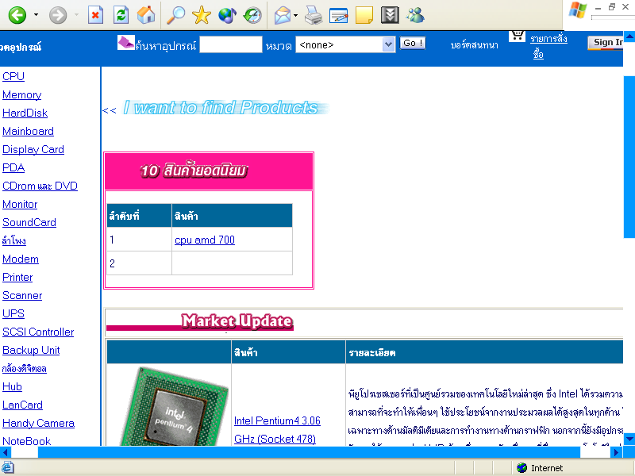
รูปที่ 7-1 แสดงหน้าจอหลัก ของ ระบบการซื้อ ขาย อุปกรณ์คอมพิวเตอร์

ประกอบด้วยส่วนประกอบหลักคือ
- เมนูรายการสินค้า : แสดงรายการของสินค้าแบ่งตามชนิดประเภทของแต่ละอุปกรณ์ เช่น CPU,Memory เป็นต้น
- ค้นหาอุปกรณ์ : ใช้ในการค้นหาสินค้าที่ต้องการโดยใส่ ชื่อสินค้าที่ต้องการ เลือกประเภทที่ต้องการ
- รายการสั่งซื้อ : ไว้ดูเพื่อตรวจสอบสินค้าที่ได้ทำการสั่งซื้อแล้วและสามารถแก้ไขได้
- ส่วนแสดงผล: แสดงผลรายการต่างๆที่ได้ทำการเลือก นำมาแสดงผล
7.5.1 เมนูหลัก
จากหน้าจอหลัก เมื่อเราเลือก ชนิดของสินค้าจาก เมนูหลัก

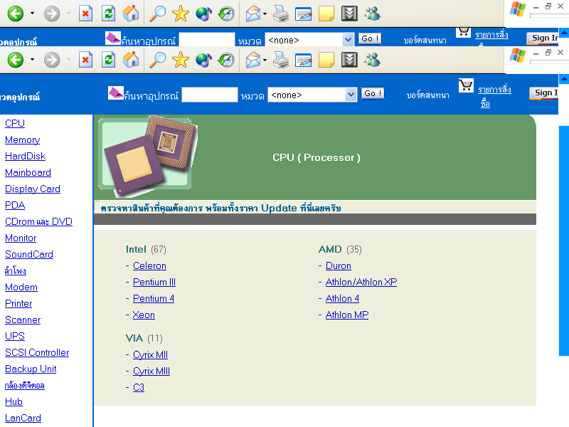
รูปที่ 7-2 เมื่อเราเลือก ชนิดของอุปกรณ์ที่ต้องการจากเมนูหลัก

จากรูปที่ 7-2 เมือเราทำการเลือก CPU จากเมนูหลัก ก็จะทำการแสดงรายการของ CPU ต่างๆที่มี โดยทำการแบ่งตามประเภท ยี่ห้อ รุ่น ต่างๆของ CPU จากรูปที่ 7-2 ตัวอย่าง เมื่อเราเลือก CPU Pentium 4 ก็จะเข้าสู่รายการของสินค้าที่เลือกในที่นี้คือ cpu pentium 4 ดังรูปที่ 10 –3

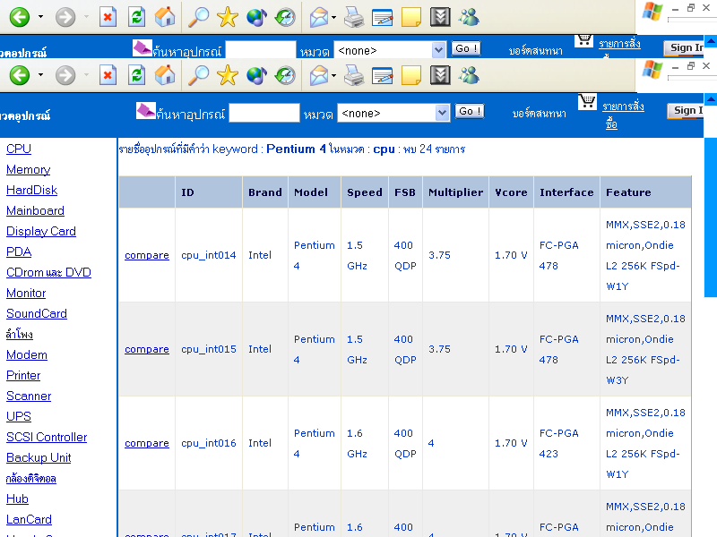
รูปที่ 7-3 แสดงรายการของประเภทสินค้า
จากรูปที่ 7-3 จะแสดงรายการของสินที่ได้ทำการเลือกไว้ ในที่นี้ คือ cpu pentuim 4 ก็จะทำการแสดง รุ่น และคุณสมบัติ ต่างๆ ของ cpu ทีได้ทำการเลือกไว้
โดยเราสามารถ ตรวจสอบราคาได้โดยทำการ เลือกที่ compare ก็จะได้ดังรูปที่ 7-4 ซึ่งจะแสดงการเปรียบเทียบราคาของที่ต่างๆ
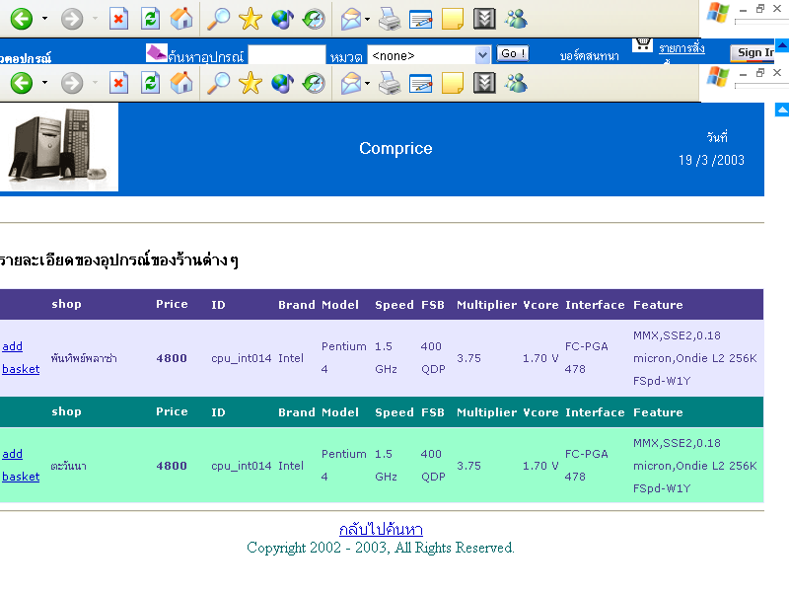
รูปที่ 7-4 แสดงการเปรียบเทียบ ราคาที่ต่างๆ

7.5.2 ส่วนการค้นหาอุปกรณ์
จากหน้าจอหลัก เมื่อเราต้องการค้นหาอุปกรณ์ แบบรวดเร็ว
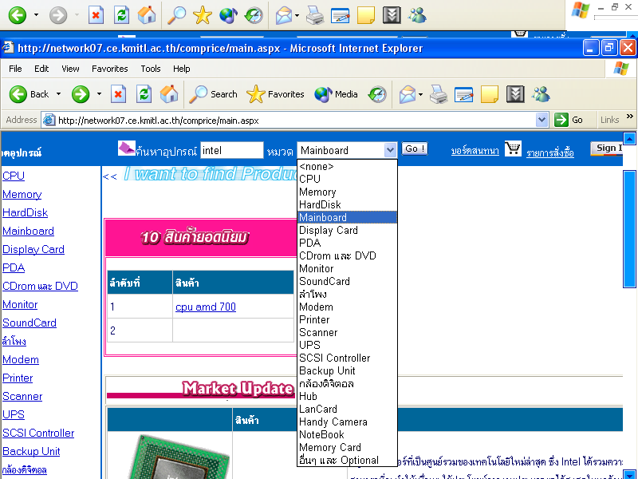
รูปที 7-5 แสดงส่วนการค้นหาแบบรวดเร็ว
จากรูปที่ 7-5 ส่วนของการค้นหาแบบรวดเร็ว จะประกอบด้วย 2 ส่วนคือ
- ส่วนที่ใส่ชื่ออุปกรณ์สินค้า
- หมวดของสินค้า
ตัวอย่างเมื่อเราเลือกตามรูปที่7.5 จะได้ ตามรูปที่ 7-6

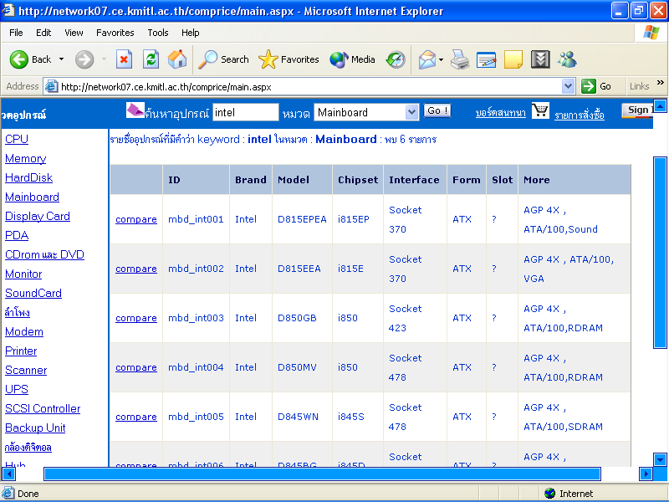
รูปที่ 7-6 แสดงรายการสินค้าที่ได้จากการค้นหา

แต่ถ้าไม่พบสินค้าที่ต้องการหาจะแสดงตามรูปที่ 7-7
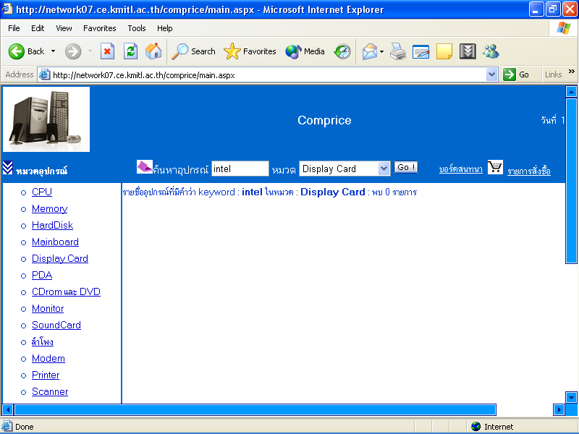
รูปที่ 7-7 แสคงรายการสินค้าปรากฏว่าไม่พบ

7.5.3 รายการสั่งซื้อ

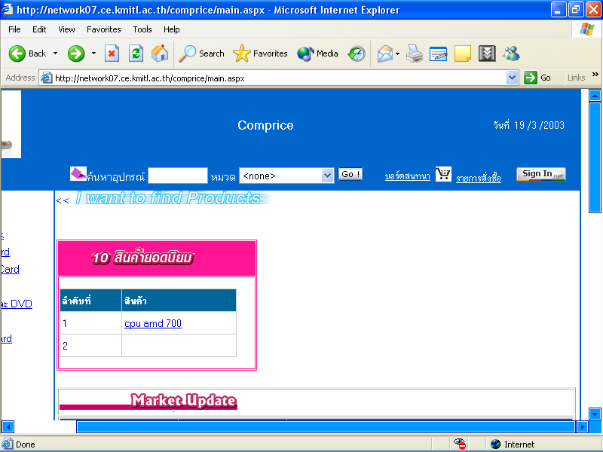
รูปที่ 7-8 แสดงเมนู รายการสั่งซื้อ

เมื่อเราทำการเลือก ที่ เมนู รายการสั่งซื้อ จะปรากฏตามรูปที่ 7- 9
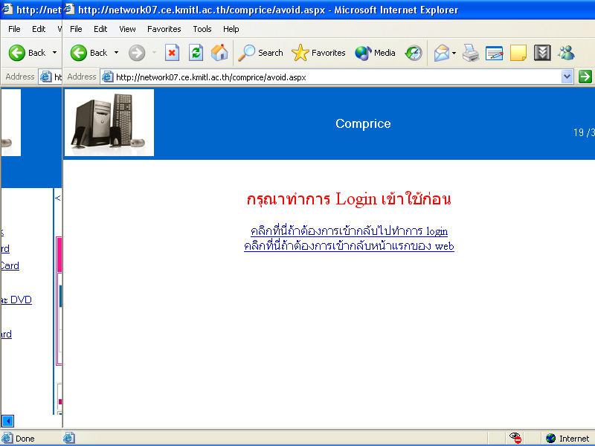
รูปที่ 7-9 แสดงผล เมื่อไม่ได้ทำการ login

เราต้องการเลือก กลับไปที่หน้าแรกในกรณีที่ไม่ต้องการ login เข้าระบบ หรือ เข้าไปทำการ login เข้าระบบที่ระบบ passport หรือ คลิกที่ปุ่ม ที่หน้าแรก และทำการ login เข้าที่ระบบ passport system ตามขั้นตอนของระบบ passprot เมื่อเข้าสู่ระบบ แล้วจะได้ดัง รูปที่ 7-10

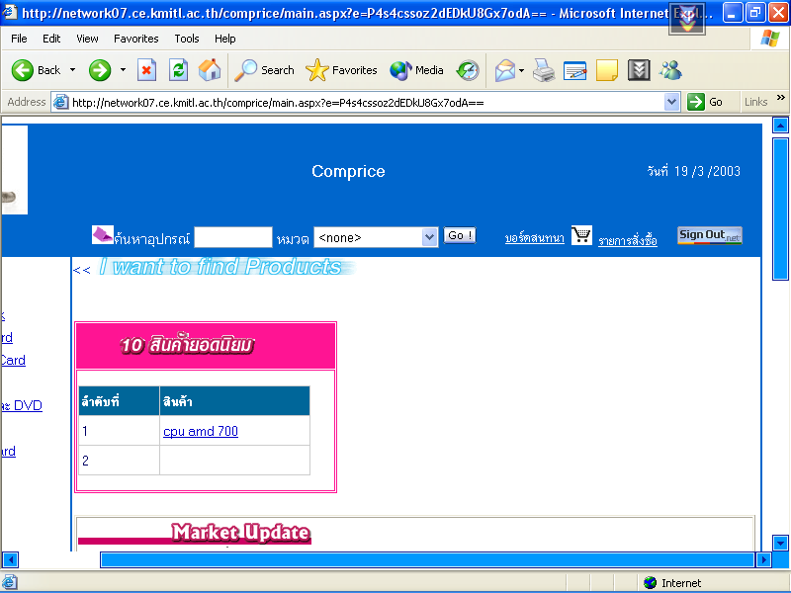
รูปที่ 7-11 แสดงผลเมือทำการ login เข้าสู่ระบบ

จากรูปที่ 7-11 สังเกต ที่ปุ่ม จะเปลี่ยนเป็น จากนั้น ทำการเลือกสินค้าที่ต้องการตามขั้นตอน จน ถึง รูปที่ 7-4 เราจะสามารถเลือกสินค้าที่ต้องการซื้อ โดยเลือกที่ Add basket ก็จะแสดงดังรูปที่ 7-12

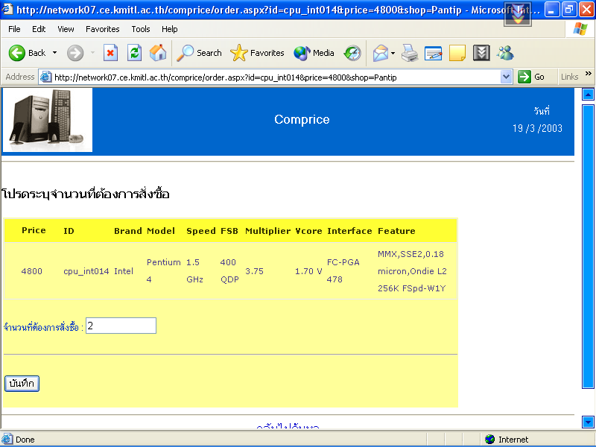
รูปที่ 7-12 แสดงรายการที่สั่งเพื่อให้ระบุจำนวนที่ต้องการ

จากรูปที่ 7-12 เมื่อเราทำการใส่จำนวนสินค้าที่ต้องการ แล้วทำการกดที่ บันทึก เพื่อทำการ บันทึกการซื้อสินค้า เราสามารถเลือกซื้อ สินค้าอื่นได้อีก โดยทำตาม วิธีการเลือกซื้ออีกทีได้
เมื่อได้สินค้าที่ต้องการรีบร้อนแล้ว เราสามารถ ตรวจ สอบ สินค้า และ ราคาได้ โดนเลือกที่ เมนูรายการสั่งซื้อที่เมนูหลัก จะได้ดังรูปที่ 7-13
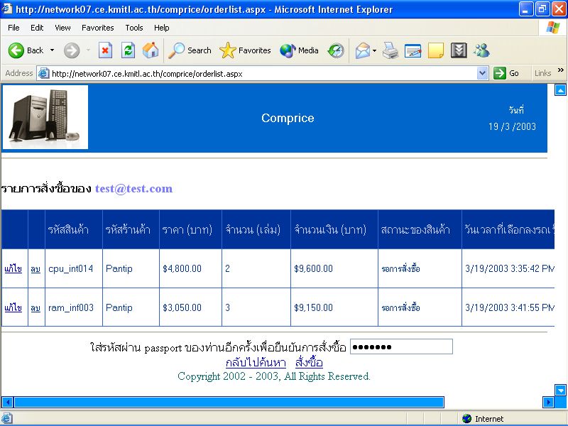
รูปที่ 7-13 แสดงรายการ การสั่งซื้อสินค้าทั้งหมด
จากรูปที่ 7-13 เมือเราต้องการสั่งซื้อ สินค้า เราจะต้องทำการใส่ รหัสผ่าน อีกครั้ง เพื่อทำการยืนยันการสั่งซื้อ และในหน้านี้เราสามารถทำการแก้ไข สินค้าที่ต้องการ ได้ และสามารถ ลบ ได้
เมือทำการสั่งซื้อแล้วจะมี อีเมล์ ส่งไปที่ สมาชิกที่ได้ทำการสั่งซื้อสินค้า เพื่อ ให้สามาชิกได้ทำการ ยืนยัน อีกครั้ง ก่อนการสั่งซื้อ
    - เว็บบอร์ด

เมื่อเราทำการเลือก ที่ บอร์ด สนทนา ที่หน้าจอหลัก จะเข้าสู่หน้า เว็บปอร์ด ดังรูปที่ 7-14

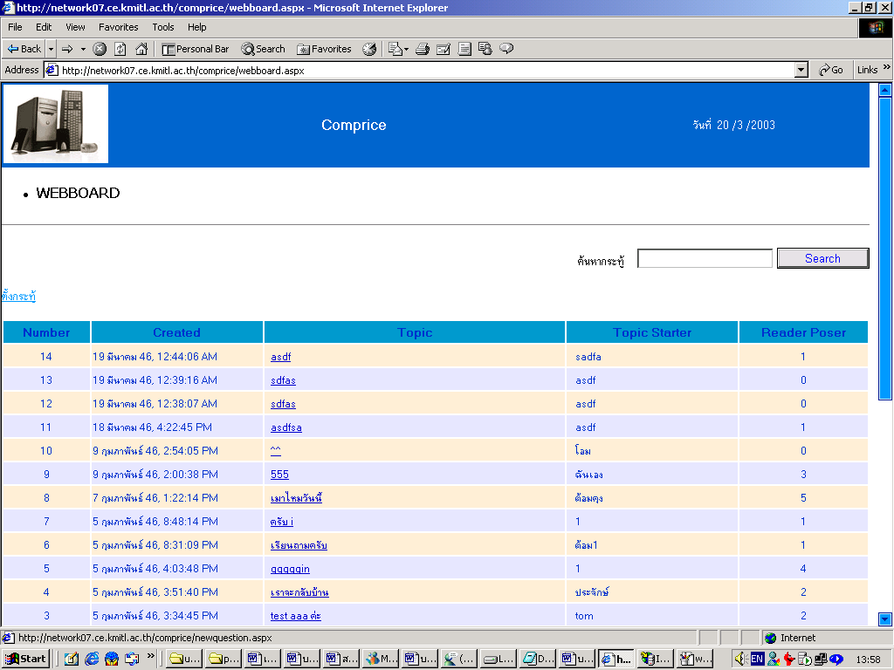
รูปที่ 7-14 แสดงหน้าตาของ เว็บบอร์ด

ในหน้านี้จะแสดงรายละเอียดของ ข้อความที่ถูกตั้งเป็นกระทู้ แล้ว และเราสามารถทำการตั้งกระทู้เอง ได้โดยการคลิกที่ ตั้งกระทู้ ก็จะเข้าสู่หน้าการตั้งกรทู้ ดังรูปที่ 7-15

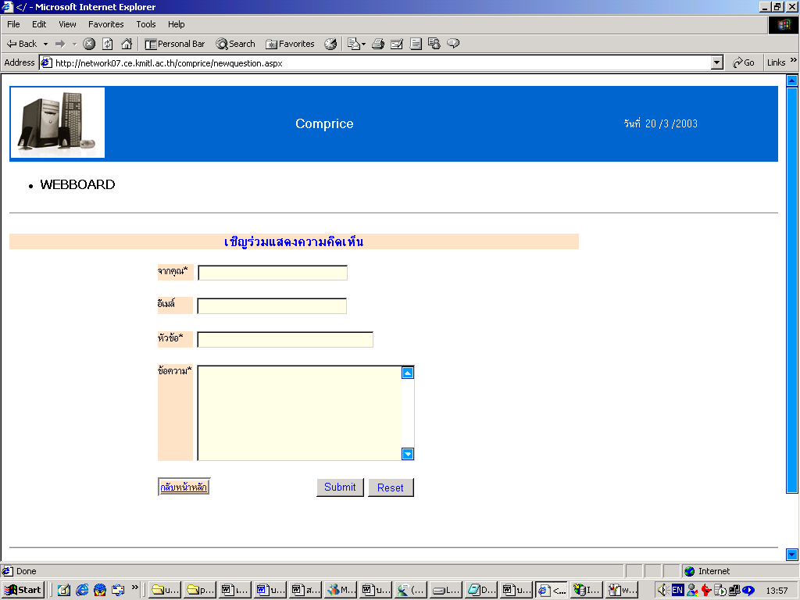
รูปที่ 7-15 แสดงหน้า การตั้งกระทู้ของ เว็บบอร์ด
ในการตั้งกระทู้ นี้เราสามารถทำการตั้งกระทู้ โดยจะมีให้ใส่ อีเมล์ หัวข้อ จากใคร และข้อความ ภายในกระทู้
จากรูปที่ 7-14 ถ้าเราต้องการดูข้อความภายในกระทู้เราก็สามารถทำได้การ คลิกที่ ส่วน Topic ซึ่งจะ ลิงค์ ไป ดังรูปที่ 7-16

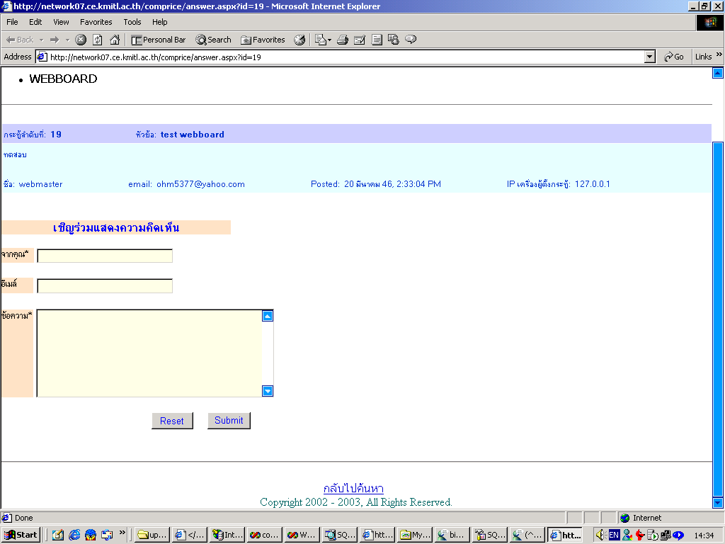
รูปที่ 7-16 แสดงข้อความภายในขอแต่ละกระทู้
เราสามารถ ตอบ กระทู้ได้ โดยใส่ข้อความลงในข้อความ พร้อมทั้ง ชื่อ และ อีเมล์ ทำการคลิก ที่ Submit เพื่อทำการส่งข้อความไปที่ เว็บบอร์ด

